
REQUERIMENTO Nº _____/2020
Exmo. Sr. Presidente,
Exmo. Srs. Vereadores,
O Vereador que a este subscreve solicita, à TITULO DE FISCALIZAÇÃO, após tramitação regimental, à Mesa Diretora desta Emérita Casa, que seja enviada correspondência ao Exmo. Sr. Prefeito Duílio de Castro Faria, solicitando que mova as gestões junto à Guarda Municipal, para que intensifique as fiscalizações na lagoa Santa Catarina, uma vez os moradores próximos alegam que a mesma está sendo utilizada pela população para nado, uso de drogas e outras aglomerações indevidas.
Sala de Sessões, 09 de Dezembro de 2020.

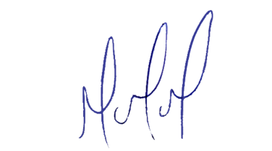
MILTON MARTINS
VEREADOR

JUSTIFICATIVA:
Tal pedido visa fazer cumprir a função fiscalizadora do Vereador, assegurado pelo Regimento Interno desta Casa de Leis e pela Lei Orgânica Municipal.

